Муниципальное бюджетное дошкольное образовательное учреждение

«Детский сад комбинированного вида №22 «Солнышко»

г. Мичуринска Тамбовской области

Конспект занятия для детей старшего дошкольного возраста по гражданско-правовому воспитанию

(для детей 5-6 лет)

«Наш родной город»
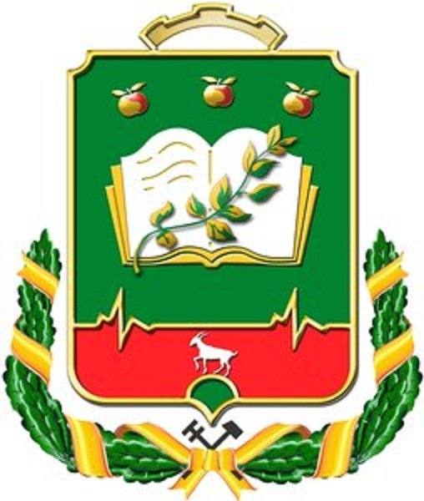

Подготовила:

воспитатель

Кольцова Е.В.

Мичуринск, 2020г.
Цель: воспитание духовно отзывчивой, патриотически-настроенной личности, формирование интереса к «малой Родине».
Задачи:
обучающие:
- познакомить с изображением герба и его значением;
- формировать эмоциональное восприятие окружающего мира;
- расширять и закреплять знания детей о культурно-историческом прошлом родного края;
- закрепить и систематизировать знания детей о родном городе в прошлом и настоящем; учить узнавать знакомые места на слайдах и называть их.
развивающие:
- развивать у детей стойкий интерес к изобразительной деятельности;
- развивать цветовое восприятие;
- совершенствовать мелкую моторику пальцев рук и кистей;
воспитательные:
- воспитывать любовь к родному краю.
Оборудование:изображение герба города Мичуринска, аудиозапись гимна Мичуринска, презентация «Родной город», альбомы, краски, карандаши, фломастеры.

Предварительная работа:
- чтение стихов о родном городе, о И.В.Мичурине;
- рассматривание фотографий, книг, буклета о Мичуринске;
- проведение бесед на темы: «Моя малая родина – Мичуринск», «Моя Родина – Россия»;
- разучивание стихов мичуринских авторов, пословиц и поговорок о Родине.
Оборудование: мультимедийный проектор, презентация, обруч, колокольчик, цветные круги – сигналы светофора.

Ход занятия
1. Беседа.
Воспитатель: Гербом называют отличительный знак государства, города, который выражает исторические традиции. Изображается герб на флагах, монетах, печатях.
- Посмотрите на герб города Козлова, помещенный на доске. Всмотритесь в него, и перед вами развернется замечательная история земли русской. Многое отражено в гербах ее городов. В России более 600 городов, имеющих свой герб. К ним относится и наш славный Козлов.
Ребята, прежде чем герб стал символом Козлова, его изображение встречалось на полковом знамени (1729-1730 гг.), под котором храбро сражались наши далекие предки.
- Ребята, а в какой цветовой гамме изображен герб?
Ответ:На рисунке мы видим 3 цвета: белый, красный и зеленый.
Вопрос:А, кто из вас знает, что означает белый цвет?
Ответ: Белый цвет обозначает благородство.
Воспитатель: Да, не случайно козел изображен белым цветом. Это гордое, но благородное животное. А что обозначает зеленый цвет?
Ответ:Ярко-зеленый цвет обозначает изобилие.
Вопрос:А, как вы понимаете слово изобилие?
Ответы детей.
Воспитатель:Дети, вы правы. Наш край славился густыми, богатыми лесами. В них водилось много всякой дичи. В реке Лесной Воронеж люди ловили рыбу. Край был богатым, значит изобильным.
- Как вы думаете, что обозначает красный цвет?
Ответ: Красный, как пламя цвет – мужество, храбрость.
Воспитатель: Не случайно, поле раскрашено в красный цвет. Ведь люди, которые здесь отражали набеги монгола - татар, славились мужеством, стойкостью и отвагой.
Торжественный акт утверждения городского герба состоялся 16 августа 1781 года.
2. Динамическая пауза “Богатыри”.
Дружно встали. Раз! Два! Три!
Мы теперь – богатыри!
Мы ладонь к глазам приставим,
Ноги крепкие расставим.
Поворачивайся вправо,
Оглядимся величаво;
И налево надо тоже
Поглядеть из-под ладошек.
И направо, и еще
Через левое плечо.
Буквой “Л” расставим ноги.
Точно в танце – руки в боки.
Наклонившись влево, вправо.
Получается на славу!
3. Рисование “Герб нашего города”.
Воспитатель:А сейчас, я вам предлагаю, поработать и нарисовать самим герб нашего города.
Дети рисуют герб города, на заготовках по форме герба города. По окончании работы, дети вместе с воспитателем, устраивают выставку рисунков.
4. Подведение итогов, анализ работ.

Информационные ресурсы
- Белых М. Хождение в Козлов. – Тамбов: ИП Каверин. 2017. – 192 с.
- Белых М. Однажды в Козлове.- Тамбов: ИП Каверин. 2015. – 160 с.
- Белых М. Привет из Козлова.- Мичуринск, 2000.-114 с.
- Мичуринск. Под ред. И. Никулина, И. Степанищева, А. Бахарева,
В. Кострикина. – Центрально-Черноземное издательство «Воронеж», 1969.
- Кострикин В., Коробов В. Город старый. Город новый. - Центрально-Черноземное издательство «Воронеж», 1987.
- http://www.michpravda.ru/articles/bumazhno-no-arhivazhno-7705
- http://michurinsk.name/articles/stranicy-istorii/o-gerbah-kozlova-michurinska-7.html
- http://wiki-org.ru/wiki/Герб_Мичуринска
- http://www.michurinsk-on.ru/about/history/istorija-gerba-goroda-michurinska.html

